**🡺 Difference Between Primary Key and Unique Key :**

1. **Primary Key :**

* بيكون قيمته unique يعني مش بتكرر ولازم يكون فيه قيمة ميكنش Not Null
* بيكون عندي Primary Key واحد فقط في الجدول
* مقدرش امسح قيمته او اغيرها
* بدعم Auto-Increment
* CREATE TABLE Employee(

Id INT PRIMARY KEY,

name VARCHAR(150),

address VARCHAR(250)

)

1. **Unique Key :**

* القيمة بتاعته مش بتكرر
* بيكون عمود واحد او اكتر من عمود في الجدول
* ممكن اخزن قيمة Null فيه
* ممكن يكون عندي اكتر من Unique Key في الجدول
* بقدر اغير قيمته
* CREATE TABLE Person(

Id INT UNIQUE,

name VARCHAR(150),

address VARCHAR(250)

)

**🡺** **What is Foreign Key in RDBMS :**

* بستخدمه لما بعمل ربط بين جدولين بحيث باخد Primary Key من الجدول الأول واستخدمه زي pointer او مؤشر في الجدول التاني

CREATE TABLE Orders (  
    OrderID int NOT NULL,  
    OrderNumber int NOT NULL,  
    PersonID int,  
    PRIMARY KEY (OrderID),  
    FOREIGN KEY (PersonID) REFERENCES Persons(PersonID)  
);

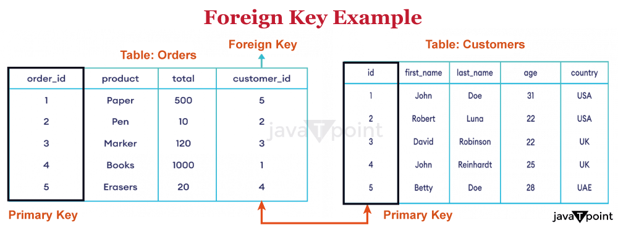

🡺**Magic Methods :**

* عبارة عن special methods بيتم استدعاها اتوماتيك على حسب الشرط بتاعها و بتبدا ب __

1 - __construct ()

* بيتم استدعاها تلقائي لما اعمل object من class

2 - __destruct ()

* بيتم استدعاها تلقائي اخر حاجة بتتنفذ لما اعمل object من class

3 - __call($method , $args)

* بيتم استدعاها تلقائي لما أحاول انادي على فانكشن مش موجودة او مش متاح اني أوصل ليها تكون private مثلا

4 - __set ($property , $value)

* بيتم استخدمها لو عايز احط قيمة ل property مش موجود او private وعايز اوصلها مباشر

5 - __get ($property)

* بيتم استخدمها لو جيت انادي على property مش موجود او private وعايز اوصلها مباشر

🡺 Polymorphism :

* يعني الكلاس يكون ليه اكتر من شكل بمعني ان بيكون عندي كلاس parent فيها method بس مش بيكون ليها body ويكون في اكتر من كلاس بيورث منه وكل كلاس بيخلى method دي تنفذ حاجة معينة مختلفة عن التاني
* ممكن اعمل implement لاكتر من interface

interface Greeting{

    public function greet();

}

class English implements Greeting{

    public function greet(){

        echo 'Hello!';

    }

}

class French implements Greeting{

    public function greet(){

        echo 'Bonjour!';

    }

}

**🡺 Difference Between abstract and interface:**

1. **abstract**

* هو أسلوب يستخدم لاخفاء تفاصيل تنفيذ البرنامج ويستخدم لتسهيل كتابة الاوامر وتنفيذ ما تريد دون الحاجة الى معرفة التفاصيل
* ممكن يحتوي على mehods عادية و abstact method

1. **interface**

* تحتوي على methods ملهاش body يعني مش بتنفذ حاجة غير لما حد يورث منها

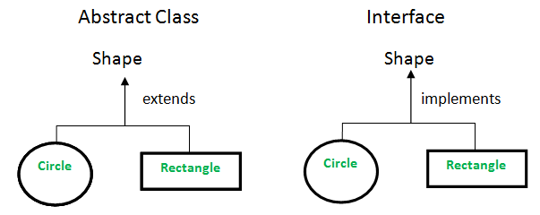

**🡺 What is instanceof keyword in PHP**

* بيشوف object من class ده ولا لا – بيرجع True او False

$object instanceof class_name;

**🡺 can we define a constructor as a private constructor? if it yes when could we do this?**

* اقدر استخدم constructor ك private
* لو اتعمل private مينفعش اخد object من الكلاس ده

**🡺 does php has overloading & how to reach out if exists?**

* تعني تعريف الدالة التي ورثها الـ Subclass من الـ Superclass من جديد حيث تكون مشابهة للدالة الموروثة حيث لها نفس الاسم و النوع و عدد البارامترات لكن محتواها مختلف بهدف إتاحة الفرصة للـ Subclass ليعرف الدوال حسب حاجته

**🡺 does php has multiple constructor or not and how to reach out**

* Php مش بتدعم ان يكون موجود اكتر من conctuctor للكلاس الواحد